660004 Российская федерация,
Красноярский край , г. Красноярск
проспект имени газеты Красноярский рабочий
дом 30А стр. 39 помещение 3
Телефоны:
8-905-088-77-55
8-902-957-87-77

WWW.ZAVOD-ANGARA.RU

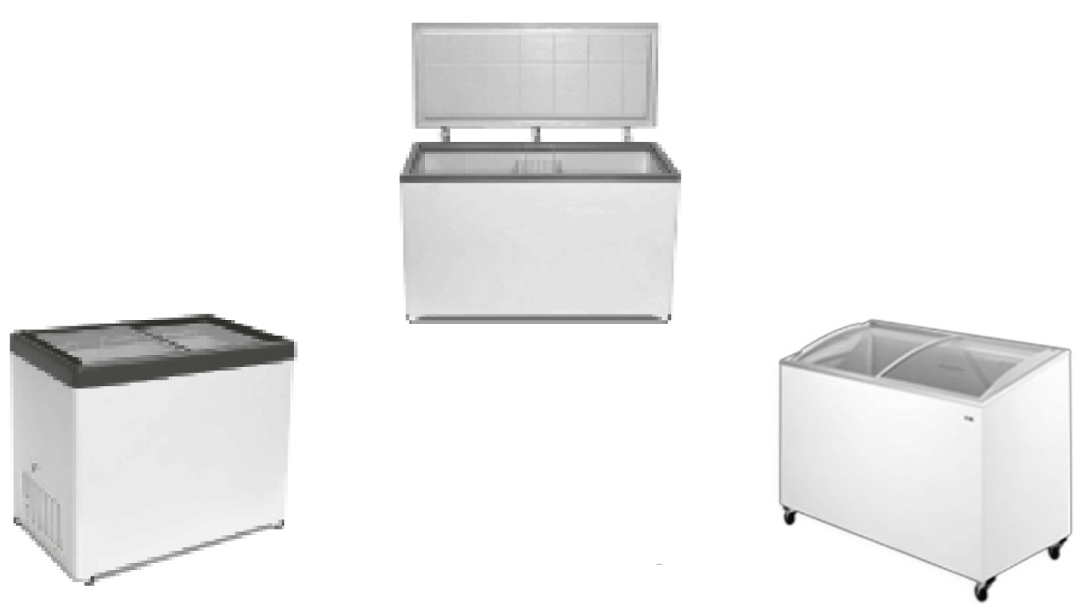

РУКОВОДСТВО ПО ЭКСПЛУАТАЦИИ

Морозильники горизонтальные «АНГАРА»
изготовляются с учетом лучших достижений
мировых производителей и собственных
разработок специалистов Компании.

Компания «АНГАРА» поздравляет Вас с приобретением нашего морозильника горизонтального и выражает глубокую признательность за Ваш выбор.

СОДЕРЖАНИЕ:

Инструкция по эксплуатации:

Технические параметры

Эксплуатация и порядок работы

Меры безопасности

Неисправности и их устранение

Документация

Гарантийный талон

Телефон горячей линии по гарантийному обслуживанию:
8-905-088-77-55
8-902-957-87-77
Срок гарантии 12 месяцев со дня его продажи через розничную торговую сеть, но не более 18 месяцев со дня выпуска!

В течении гарантийного срока изготовитель обязуется безвозмездно устранять выявленные дефекты и заменять вышедшие из строя детали при соблюдении условий транспортировки, хранения и эксплуатации, кроме механических повреждений.
Гарантия осуществляется сервисной службой при наличии гарантийного талона и согласно ПРАВИЛАМ ГАРАНТИЙНОГО ОБСЛУЖИВАНИЯ, указаных в нем.
Гарантия действительна при наличии гарантийного талона с указанием даты продажи, штампа магазина, номера компрессора (агрегата) и заводского номера ларя.

Гарантия прекращается в случаях:
- длительной эксплуатации морозильника в экстремальных условиях при температуре выше +32С или ниже +5С и относительной влажности 70%;
- подключения к электросети без заземления и защиты линии подачи напряжения от перегрузок;
- наличия на внутренних электрических частях следов жидкости, пыли, насекомых, являющихся причиной поломки;
- эксплуатации морозильника, находящегося в неисправном состоянии, самостоятельного ремонта;
- невыполнения всех правил монтажа и эксплуатации в соответствии с требованиями завода изготовителя и техническими характеристиками изделия;
- внесения изменений на комплектацию оборудования без письменного согласия поставщика;
- механических повреждений деталей, возникших вследствие ошибок при монтаже и эксплуатации, небрежности, ненадлежащего содержания и хранения.

Гарантия на изделие не включает в себя технического обслуживания оборудования в течение гарантийного срока. Поставщик не несет ответственности за прямой, или косвенный ущерб, причиненный вследствие выходов оборудования из строя. В случае неисправности оборудования владелец самостоятельно обеспечивает сохранность товара. В случае утери руководства по эксплуатации и талонов, дубликаты не выдаются, и владелец лишается права на гарантийный ремонт.

В случае не соблюдения правил, находящихся в настоящей инструкции и касающихся подключения и эксплуатации изделия, покупатель теряет право на гарантийное обслуживание!

Гарантийный талон № _____________________________________________________________________________________

Модель _________________________________________________________________________________________________________

Серийный № __________________________________________________________________________________________________

Дата продажи ________________________________________________________________________________________________

Дата ремонта _________________________________________________________________________________________________

Краткое описание ремонта _______________________________________________________________________________

_____________________________________________________________________________________________________________________

Ф.И.О., адрес, тел. Владельца ___________________________________________________________________________

_________________________________________________________________

Подпись владельца ______________________________________ М.П
Гарантийный талон № _____________________________________________________________________________________

Модель _________________________________________________________________________________________________________

Серийный № __________________________________________________________________________________________________

Дата продажи ________________________________________________________________________________________________

Дата ремонта _________________________________________________________________________________________________

Краткое описание ремонта _______________________________________________________________________________

_____________________________________________________________________________________________________________________

Ф.И.О., адрес, тел. Владельца ___________________________________________________________________________

_________________________________________________________________

Подпись владельца ______________________________________ М.П

ИНСТРУКЦИЯ ПО ЭКСПЛУАТАЦИИ
морозильника горизонтального.

Назначение изделия
Морозильник горизонтальный предназначен для демонстрации, продажи и хранения, предварительно замороженных пищевых продуктов в рабочем диапазоне температур от -22 до -18С. При температуре окружающей среды от +16° до +30°С и влажности не более 70% морозильник горизонтальный наилучшим образом обеспечивает хранение предварительно замороженных продуктов.

Производитель оставляет за собой право вносить технические изменения в изделия без предварительного уведомления.

Технические параметры
Охл. Объем. Литры | 300 | 400 | 500 | 600
Рабочий диапазон | -18/-22 | -18/-22 | -18/-22 | -18/-22
Требования к электросети В/Гц | 220/50 | 220/50 | 220/50 | 220/50
Вес НЕТТО, кг. | 40 | 45 | 60 | 70
Габаритные р-ры (мм)  Высота  Длина  Ширина | 850  940  630 | 850  1200  630 | 850  1500  630 | 850  1800  630
Температура окружающего воздуха | +5/+30 | +5+30 | +5/+30 | +6/+30
Вид охлаждающего агента | R134a | R134a | R134a | R134a

Условные обозначения:
Серия «С» - морозильник горизонтальный с прямым стеклом;
Серия «К» - морозильник горизонтальный с глухой крышкой;

ТУ 5151 – 001-83053360-2016
Декларация соответствия
ЕАЭС N RU Д-RU.МБ32.В.05481

Транспортировка
Упакованное изделие допускается перевозить всеми видами транспорта, за исключением воздушного, в соответствии с правилами перевозки грузов, действующими на данном виде транспорта. При транспортировке не допускается наклонять морозильник на угол более чем 45° от вертикали.

Распаковка и хранение
Снятие упаковки производить с вниманием и осторожностью, так как в упаковке находятся детали, необходимые для комплектации изделия. В процессе распаковки морозильник должен оставаться в горизонтальном положении, максимальный угол наклона не должен превышать 15°. морозильник установлен на поддоне, для снятия с поддона изделие необходимо приподнять и выдвинуть из под него поддон.
Перед сборкой рекомендуется выполнить аккуратную чистку всего морозильника и его деталей, пользуясь нейтральными средствами чистки, тщательно просушить.
Перед временной консервацией морозильник должен быть очищен, промыт и просушен. Во время хранения морозильник необходимо обесточить и укрыть от пыли и прямых солнечных лучей.
Температура хранения не должна быть ниже -35С и выше +40С, относительная влажность - не более 70%. Недопустима вибрация пола или стеллажа, на котором хранится морозильник.

Установка и подключение
После проведения работ по распаковке изделия, его следует разместить на устойчивую, плоскую поверхность, исключающую вибрацию.
После транспортировки морозильник необходимо выдержать в отключенном состоянии не менее 2-х часов.
В случае хранения или транспортировки изделие при минусовых температурах включение его в электросеть должно производиться только после выдержки в нормальных условиях не менее 3-х часов. Перед включением морозильника в электросеть рекомендуется протереть его влажной тряпкой и тщательно высушить.
В случае необходимости наклона изделия при установке. Важно оставить морозильник неподключенным на 30-45 минут для обеспечения оттока масла из системы к компрессору.
Морозильник горизонтальный должен располагаться в сухом помещении с хорошей циркуляцией воздуха. Расстояние со всех сторон вокруг морозильника должно быть не менее 100 мм.

СВИДЕТЕЛЬСТВО О ПРОДАЖЕ

Продажа_________________________________________________
(наименование и штамп торгующей организации)

Дата продажи____________________________20____г.

Подпись
продавца______________________________________________

М.П.

WWW.ZAVOD-ANGARA.RU

660004 Российская федерация,
Красноярский край, г. Красноярск
проспект имени газеты Красноярский рабочий
дом 30А стр.39 помещение 3
Телефоны:
8-905-088-77-55
8-902-957-87-77

СВИДЕТЕЛЬСТВО О ПРИЕМКЕ

Морозильник __________________________________________________

Заводской№___________________________________________________

ТУ 5151 – 001-83053360-2016
Декларация соответствия
ЕАЭС N RU Д-RU.МБ32.В.05481

Дата-изготовления ________________________________________________________20____г.

Ответственный-за-приемку ______________________________________________________

М.П

WWW.ZAVOD-ANGARA.RU
660004 Российская федерация,
Красноярский край, г. Красноярск
проспект имени газеты Красноярский рабочий
дом 30А стр.39 помещение 3
Телефоны:
8-905-088-77-55
8-902-957-87-77

Загрузку в изделие предварительно замороженных продуктов производить через полтора часа после включения изделия в сеть.
Запрещается устанавливать морозильник в местах непосредственной близости от источников тепла (возле батарей отопления, под прямыми солнечными лучами), на путях воздушных потоков от кондиционеров, в помещениях с затрудненными условиями вентиляции.

Несоблюдение данных правил ухудшает эксплуатационные характеристики изделия, повышает расход электроэнергии, снижает срок службы компрессора.
Морозильник должен подключаться к исправной розетке с заземлением. Необходимо удостовериться, что напряжение в сети соответствует 220В, 50Гц.
Запрещается подключать любые другие приборы к данной электрической розетке. На линии подачи напряжения использовать провода сечением не менее 1,5 мм/2, линия должна иметь надежную защиту от токов перегрузки. Напряжение в электросети должно соответствовать напряжению, указанному на заводской табличке морозильника.
Запрещается подключение изделия через удлинители, без заземляющего провода.
Изменения в электрической схеме не допускаются и влекут за собой прекращение гарантийных обязательств.
Запрещается перекрывать вентиляционные отверстия в корпусе изделия.
Запрещается вытаскивать электрическую вилку из розетки за сетевой шнур.
Отключайте морозильник от электросети на время уборки, перемещения, устранения неисправностей.

Эксплуатация и порядок работы

Температура в морозильнике устанавливается регулируемым термостатом. Если изделие оснащено панелью управления, то регулировка термостата производится поворотом регулировочной ручки на панели управления морозильника. На температуру внутри изделия влияют такие факторы, как расположение морозильника, температура окружающей среды, частота и продолжительность открывания. Поэтому при изменении одного из этих факторов может возникнуть необходимость регулировки термостата. Следует обратить особое внимание на то, что морозильник можно загружать только до установленной линии загрузки.

В случае отсутствия указанной линии, расстояние от верхнего слоя товаров до крышки, должно быть не менее 100 мм. Это расстояние предусматривается для обеспечения максимальной границы температуры - 18°С.

В процессе эксплуатации изделия происходит образование слоя инея, что является естественным следствием работы морозильника. При достижении слоя 4–6 мм следует произвести размораживание камеры ларя.

Рекомендуется действовать в следующей последовательности:
- Вынуть все продукты из морозильника, отключить изделие;
- Вынуть вилку из розетки;
- Подождать, пока температура внутри морозильника не сравняется с комнатной;
- Талую воду удалить аккуратно тканью;
- Аккуратно очистить все поверхности изделия, стекла и внутреннюю часть камеры, не прибегая при этом к применению растворителей и средств, обладающих абразивным действием;
- Прочистить агрегатный отсек пылесосом, в летнее время данную операцию рекомендуется проводить 1 раз в месяц;
- После высыхания морозильника, вставить вилку в розетку, включить агрегат;
- При понижении температуры охлаждаемого объема ниже 18°С загрузить морозильник продуктами, соблюдая правила загрузки.

Никогда не применяйте хлорсодержащих и абразивных средств для мойки изделия!
Чистка стеклянных крышек производится средствами мытья стекол. Продукты следует загружать только после охлаждения камеры.
ЗАПРЕЩАЕТСЯ
Использование внутри морозильника электронагревательных приборов, применение острых предметов для удаления инея и льда, применение при мойке морозильника химически активных моющих средств.

Меры безопасности

Степень защиты от поражения электрическим током выполнена по классу 1Р20.
Категорически запрещается!
Включать морозильник в электросеть напрямую, без автомата защиты с номинальным током срабатывания 16А.

Эксплуатировать изделие с открытой решеткой агрегатного отсека, тянуть изделие за провод электроснабжения.
Удалять снеговую шубу внутри морозильника механическим способом используя острые и металлические инструменты.
Прикасаться одновременно к морозильнику и к приборам, имеющим естественное заземление (отопительные трубы, газовые плиты), производить влажную уборку в зоне работающего морозильника.
Отключайте морозильник от электрической сети на время оттаивания, уборки изделия внутри и снаружи, перемещения изделия на другое место, уборки под морозильником.
Внимание!

В целях обеспечения пожарной безопасности следует строго соблюдать следующие требования:
Не реже одного раза в месяц очищать от накопившейся грязи и пыли, с помощью сухой щётки или пылесоса, части расположенные в агрегатном отсеке морозильника.
В процессе эксплуатации или уборки изделия, а также уборки помещения, не допускайте попадания влаги на компрессор, пускозащитное реле, клемную колодку и на токоведущие части, расположенные под защитной крышкой агрегатного отсека. Если влага случайно попала на указанные части, морозильник немедленно отключите от электросети, соберите влагу мягкой салфеткой, затем дайте возможность увлажненным поверхностям окончательно высохнуть. Включать морозильник в электросеть только после полного высыхания влаги!

Неисправности и их устранение

В случае предполагаемой неисправности изделия, перед вызовом персонала технического обслуживания проверьте подключение морозильника к электросети, исправность предохранителей, наличие напряжения в электросети.
В случае, если морозильник стоит в теплом месте или в месте с затрудненной циркуляцией воздуха, то улучшите условия циркуляции.
Если проверка вышеуказанных пунктов не дала ни каких результатов, обратитесь в местную сервисную службу, сообщив серийный номер и модель изделия, указанные на табличке и номер гарантийного талоне.
В течение первых 3-6 часов после отключения морозильника продукты, размещенные в нем не портятся. В случае превышения этого времени продукты необходимо переместить в другой морозильник.

